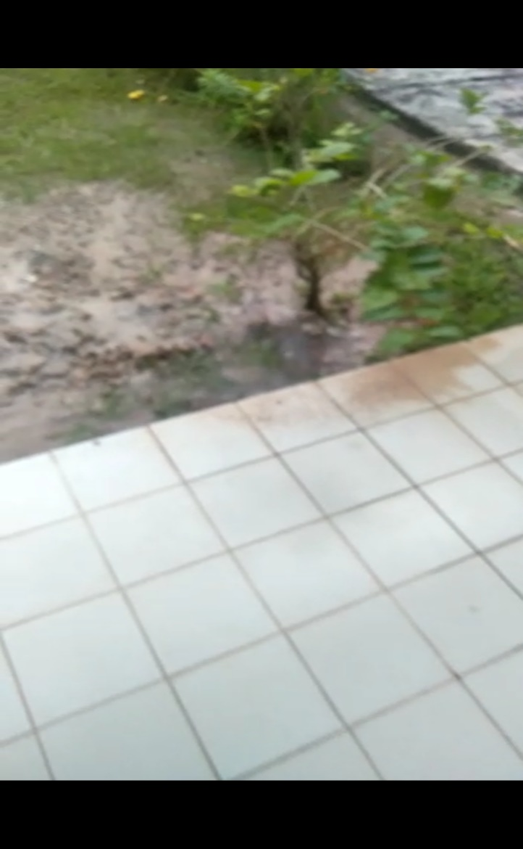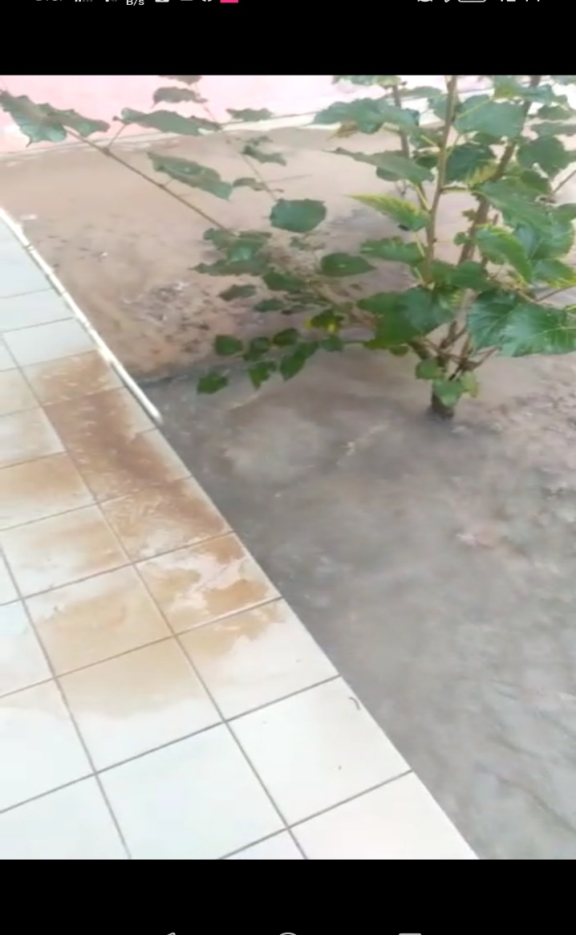
LAMPIRAN 1
Lokasi Paip Pecah di Blok Kualiti

Kerja-kerja mengorek lubang di kawasan paip yang pecah
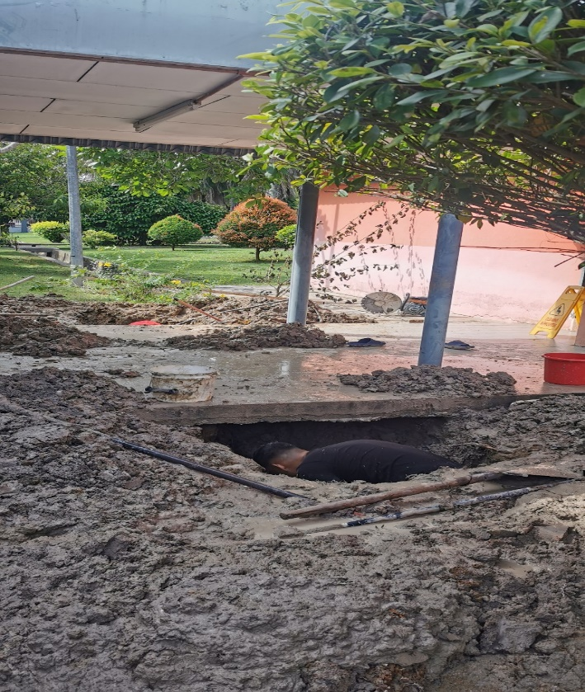

Gambar Paip Pecah

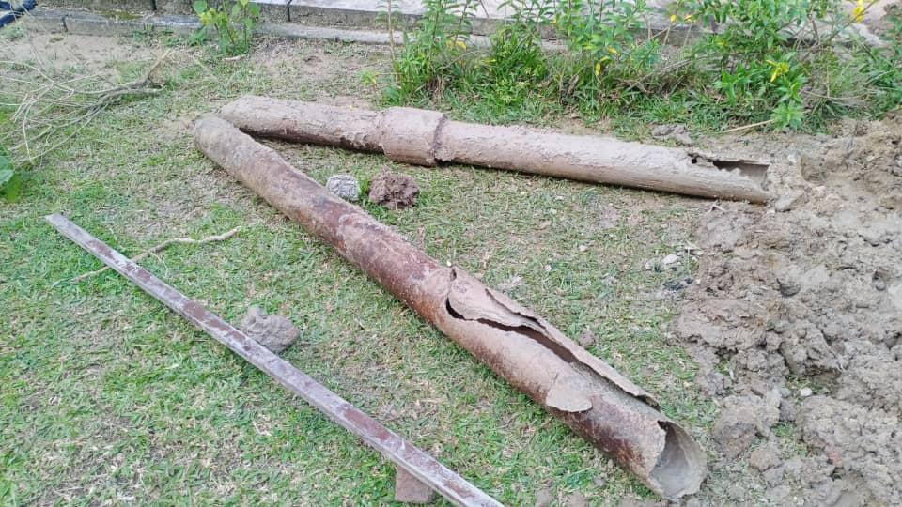

Gambar sebahagian paip yang telah diganti
